Tutorium 6 – Bilanzen Teil II
Frage 1
Nennen Sie drei wichtige Erhaltungssätze und zeigen Sie allgemein, wie eine Bilanz aufgestellt wird.
Frage 2 (Klausur 2020-02-25)
Welche Randbedingungen sind Ihnen aus der Wärmeübertragung geläufig (Name)? Geben Sie dazu auch je ein Beispiel an!

Aufgabe 1 (Klausur 2017-08-09)
Der Nikolaus geht am Nordpol spazieren, als plötzlich ein Sturm mit einer Windgeschwindigkeit von 20m/s aufzieht. Niemand konnte erahnen, dass es am Nordpol kalt ist ($ϑ_{Umgebung}=-40°C$) und so hat er nur seinen Sommeranzug ($s_{Mantel}=1cm$) an. Durch den aufgewirbelten Schnee hat er völlig die Orientierung verloren und kann nur darauf hoffen, dass die Elfen ihn rechtzeitig finden. Wird er das überleben?
Anmerkungen:
- Strahlungseffekte können vernachlässigt werden.
- Die Stoffdaten können als konstant betrachtet werden (temperaturunabhängig).
- Es wird nur Wärmeübergang aufgrund erzwungener Konvektion betrachtet.
- Wärmeübertragung findet nur über die Mantelfläche statt.
- Die Wärmeleitfähigkeit des Körpers vom Nikolaus kann als unendlich groß angenommen werden, wodurch der Körper als isotherm angesehen werden kann.

Daten vom Nikolaus: m$=101kg$; Körpergröße h=1,70m; $ρ_{Nikolaus}=1000kg/m³$; $c_{p,Nikolaus}=4000J/kgK$;
Daten vom Anzug: $s_{Mantel}=0,01m$; $λ_{Iso}=0,0226W/mK$
Stoffdaten der Luft: $ν=1,159⋅{10}^{-5} m^{2}/s$; $λ=0,0226W/mK$; $c_{p}=1,007kJ/kgK$; $ρ=1,38kg/m³$
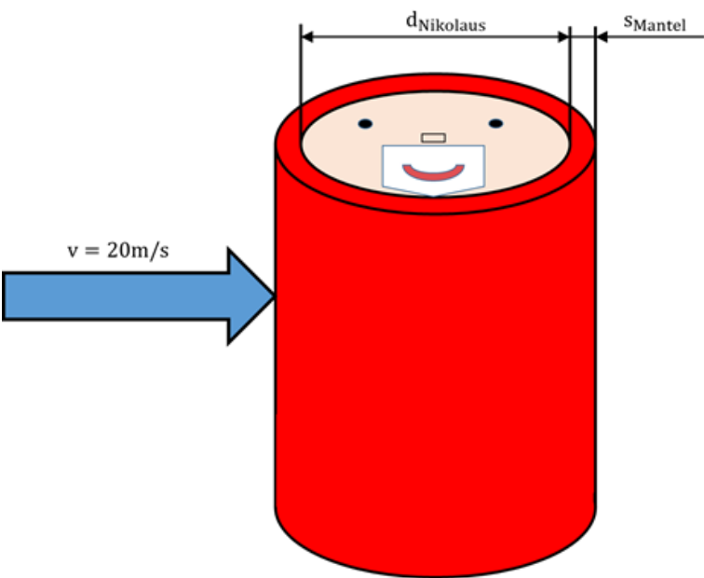

- Der Nikolaus kann im Folgenden als isolierter Zylinder approximiert werden, der nur über seine Mantelfläche Wärme abgibt. Berechnen Sie den Durchmesser $d_{Nikolaus}$ des äquivalenten Zylindernikolaus‘ (gleiche Masse und Höhe). Runden Sie den berechneten Wert auf 3 Dezimalstellen genau. $d_{Nikolaus}=0.275m$
- Der Nikolaus wird im Sturm quer angeströmt. Berechnen Sie hierfür den Wärmeübergangskoeffizienten. $α=81,92\frac{W}{m^{2}K}$
- Bestimmen Sie den thermischen Widerstand von der Umgebung bis zum Körper vom Nikolaus. Runden Sie das Ergebnis auf 3 Dezimalstellen genau. $R_{th}=0,2983\frac{K}{W}$
- Welche Wärme muss der Körper vom Nikolaus produzieren, um seine Körpertemperatur von $ϑ_{0}=37°C$ konstant zu halten? ${\dot{Q}}_{N}=258,4 W$
- Die Elfen haben den Nikolaus per GPS geortet. Nach ihren Berechnungen werden sie 6,5 Stunden benötigen, um dem Nikolaus zur Hilfe zu kommen. Nehmen Sie an, dass der Körper vom Nikolaus nur eine Wärmeproduktion von $\dot{W}∙V_{Nikolaus}=115,15W$ leistet. Auch in diesem Fall soll die Körpertemperatur zu Beginn des Schneesturms $ϑ_{0}=37°C$ betragen. Werden die Elfen ihn retten können, bevor er erfriert? Zur Info: Die Erfrierung tritt ein, wenn die Körpertemperatur auf unter 30°C sinkt. $t_{min}=21564s\sim 6h$

Aufgabe 2 (Klausur 2019-02-11)
Ein ideal durchmischter Reaktor (Reaktionsvolumen $V$) wird zur kontinuierlichen Durchführung einer endothermen Reaktion (Reaktionsenthalpie $Δh_{R}$) eingesetzt, vgl. Abbildung 1. Das Reaktionsgemisch wird über eine Rohrschlange (Fläche $A$, Wärmedurchgangskoeffizient $k$) mit einem Heizmedium der Temperatur $T_{H}$ geheizt, dessen Temperatur aufgrund des großen Heizmediumstroms als konstant angenommen werden kann.
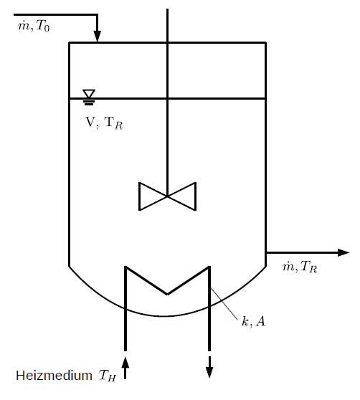
Abbildung 1: Skizze des Reaktors
Bestimmen Sie die Temperatur im Reaktor für den stationären Zustand. Wärmeverluste an die Umgebung sowie die Rührerleistung können vernachlässigt werden. ${ T}_{R}=330,76 K,$
Gegebene Größen:
Reaktionsvolumen | $V=5 m³$
Zu- bzw. abgeführter Massenstrom | $\dot{m}=5 kg/s$
Spezifische Wärmekapazität des Feeds | $c_{p,F}=4 kJ/(kg⋅K)$
Spezifische Wärmekapazität des Produkts | $c_{p,P}=3,5 kJ/(kg⋅K)$
Reaktionsenthalpie (bezogen auf das Reaktionsvolumen) | $Δh_{R}=25 KW/m³$
Zulauftemperatur des Feeds | $ϑ_{0}=20°C$
Temperatur des Heizmediums | $ϑ_{H}=80°C$
Wärmeaustauschfläche der Rohrschlange | $A=15m²$
Wärmedurchgangskoeffizient | $k=150 W/(m^{2}⋅K)$
Aufgabe 3 (Klausur 2019-07-24)
Eine Thermoskanne wird näherungsweise als Zylinder mit dem Außendurchmesser $r_{a}$ betrachtet. Der Aufbau besteht aus mehreren funktionellen Schichten. Außen befindet sich eine Edelstahlwand der Dicke $s_{E}$ mit der Wärmeleitfähigkeit $λ_{E}$. Davor befindet sich ein nahezu evakuierter Raum der Dicke $s_{iso}$ und der Wärmeleitfähigkeit $λ_{iso}$, welcher als Isolierschicht dient. Die Kanne soll vollständig mit Tee gefüllt sein, wobei dieser die Stoffeigenschaften von Wasser hat. Für die Wärmeabgabe auf der Außenseite ist der Wärmeübergangskoeffizient $α_{a}$ gegeben. Die Maße und Stoffdaten sind in der folgenden Tabelle gegeben:
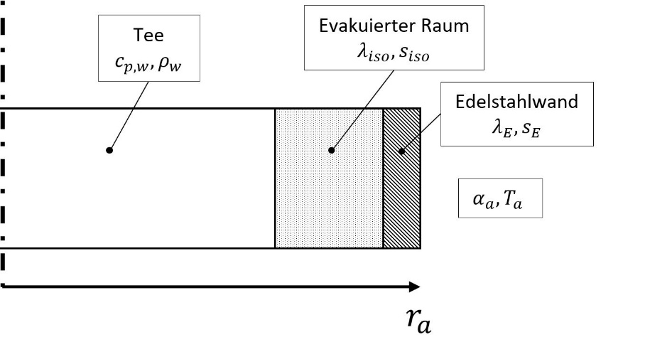
Gegebene Größen:
Ausschnitt der Thermoskanne
$$r_{a}=7,5cm$$ | $$α_{a}=20\frac{W}{m^{2}K}$$
$$s_{E}=0,5mm$$ | $$λ_{E}=20\frac{W}{mK}$$
$$s_{iso}=1cm$$ | $$λ_{iso}=0,004\frac{W}{mK}$$
$$T_{a}=22°C$$
$$ρ_{w}=1000\frac{kg}{m^{3}}$$ | $$c_{p,w}=4,2\frac{kJ}{kg}$$
Annahmen:
- Der Wärmetransport durch die Unter- und Oberseite wird vernachlässigt.
- Das Innere der Kanne wird als ideal durchmischt angenommen.
- Wärmestrahlung wird vernachlässigt.
- Die Stoffdaten sind unabhängig von Druck und Temperatur.

Aufgabenstellung:
- Bestimmen Sie den auf die innere Fläche bezogenen Wärmedurchgangskoeffizienten $k_{i}$. $k_{i}=0,4224\frac{W}{m^{2}K}$
- Zeichnen Sie den Bilanzraum in Fehler! Verweisquelle konnte nicht gefunden werden. ein und stellen Sie die instationäre Energiebilanz für das System auf. Verwenden Sie dafür die in Aufgabenteil a) hergeleitete Beziehung. Lösen Sie die Differentialgleichung für die Startbedingung $T\left(t=0s\right)=95°C$. $$T\left(t\right)=T_{a}+\left(T_{0}-T_{a}\right)⋅e^{-\frac{2k_{i}}{ρ_{w}c_{p,w}r_{i}}t}$$

- Laut EU-Norm darf der Tee bei einer Umgebungstemperatur von $T_{a}=22°C$ und einer Einfülltemperatur von$T_{0}=95°C$ nach $6h$ nicht unter $78°C$ fallen. Erfüllt unsere Thermoskanne diese Anforderung? $T\left(6h\right)=363,4K>351,15K$

